## Marco Geográfico: La investigación y realización de la página web se llevó a cabo en la ciudad de Santiago de Cali en Colombia, en el colegio León de Greiff.

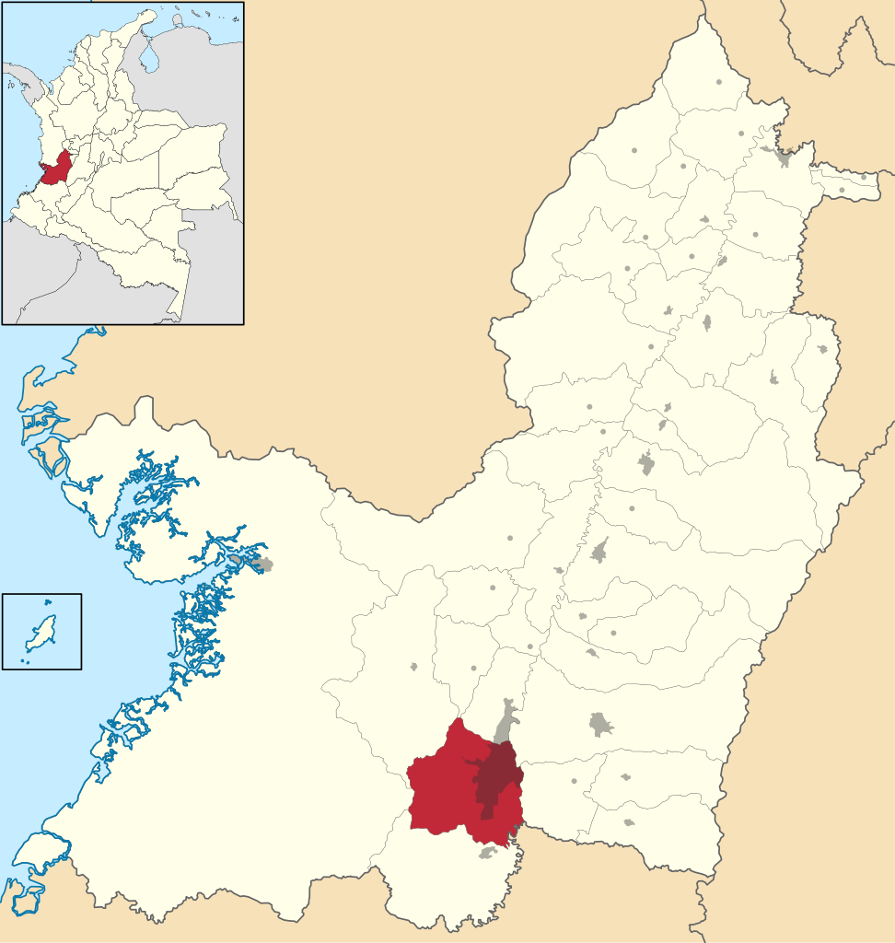

Colegio León de Greiff, Santiago de Cali

**Nota:** (S. f.). Wikipedia.org. Recuperado 26 de abril de 2023, Tomada de <https://es.wikipedia.org/wiki/Cali>